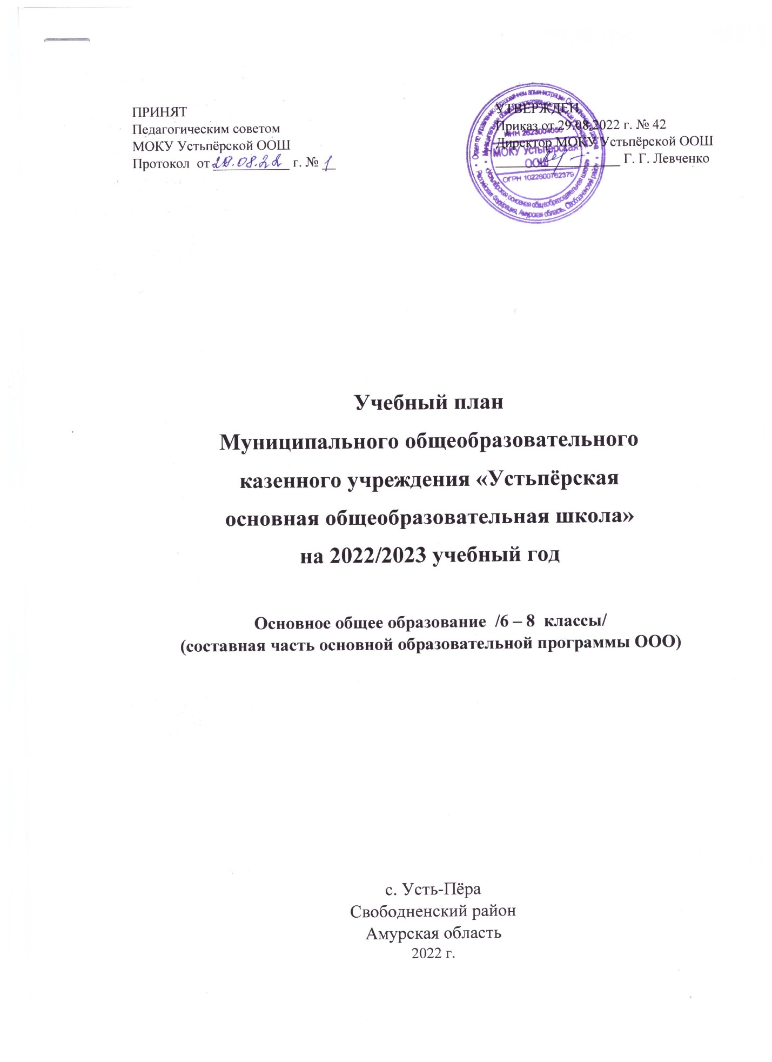

Приложение № 4
к приказу МОКУ Устьпёрской ООШ
от 29.08.2022 г. № 42

Учебный план основного общего образования
на 2022-2023 учебный год

ПОЯСНИТЕЛЬНАЯ ЗАПИСКА
Учебный план основного общего образования в 6-8 классах МОКУ Устьпёрской ООШ Свободненского района Амурской области является нормативно-правовым актом, устанавливающим перечень учебных предметов и объем учебного времени, отводимого на их изучение на уровне основного общего образования на 2022-2023 учебный год.
Учебный план разработан в соответствии с действующим законодательством РФ в области образования, Уставом МОКУ Устьпёрской ООШ (утвержден приказом Отдела по управлению образованием администрации Свободненского района от 01 апреля 2021 г. № 139), Основной образовательной программой основного общего образования МОКУ Устьпёрской ООШ на 2020-2025 гг.
Учебный план:
- фиксирует максимальный объем учебной нагрузки обучающихся;
- определяет (регламентирует) перечень учебных предметов, курсов и время, отводимое на их освоение и организацию;
- распределяет учебные предметы, курсы по классам и учебным годам.
Учебный план состоит из двух частей: обязательной части и части, формируемой участниками образовательных отношений.
Обязательная часть учебного плана определяет состав учебных предметов обязательных предметных областей и учебное время, отводимое на их изучение по классам (годам) обучения.
В соответствии с выбором обучающихся и их родителей (законных представителей) изучение содержания учебных предметов «Родной язык» и «Родная литература» в 6 - 8 классах представлены в объеме 0,2 часа в неделю, изучение второго иностранного языка в 6 и 7 классах – по 1 часу в неделю соответственно. (Протоколы родительских собраний: 5 класс - № 3 от 29 апреля 2022 г, 6 класс - № 3 от 29 апреля 2022 г., 7 класс - № 3 от 29 апреля 2022 г)
Изучение содержания предмета «Основы духовно-нравственной культуры народов России» в 5 классе осуществляется интегрировано в рамках следующих учебных предметов «Литературы», «Родной литературы», «Истории России», «Изобразительного искусства», «Музыки», «Технологии».
Часть учебного плана, формируемая участниками образовательных отношений, определяет время, отводимое на изучение содержания образования, обеспечивающего реализацию интересов и потребностей обучающихся, их родителей (законных представителей), педагогического коллектива.
Из части, формируемой участниками образовательных отношений учебного плана, выделены часы на введение учебных занятий, обеспечивающих различные интересы обучающихся в 8 классе. Содержание занятий сформировано с учетом пожеланий обучающихся и их родителей (законных представителей) и реализуется посредством различных форм организации (занятия). Протокол родительского собрания № 3 от 29 апреля 2022 г. Количество часов распределено следующим образом: 8 класс: занятия «Продвинутый пользователь» – 0,5 часа, «Профориентация» - 0,5 часа.
Учебный план образовательной организации составлен в расчете на весь учебный год и на уровень образования.
Учебный план МОКУ Устьпёрской ООШ разработан на основе первого варианта Примерного недельного учебного плана основного общего образования.
МОКУ Устьпёрская ООШ самостоятельно определила режим работы с учетом законодательства Российской Федерации - 5-дневная учебная неделя.
Продолжительность учебного года основного общего образования составляет в 6 - 8 классах - 34 недели. Минимальное число часов в неделю в 6, 7 и 8 классах при 34 учебных неделях составляет 29, 31 и 32 часов соответственно. Продолжительность каникул в течение учебного года составляет не менее 30 календарных дней, летом – не менее 8 недель. Продолжительность урока в основной школе составляет 40 минут.

УЧЕБНЫЙ ПЛАН МОКУ Устьпёрской ООШ
на 2022-2023 учебный год
ПРЕДМЕТНЫЕ ОБЛАСТИ | УЧЕБНЫЕ ПРЕДМЕТЫ | Количество часов в неделю
 |  | VI | VII | VIII | Всего
Обязательная часть
Русский язык и литература | Русский язык | 5,8 | 3,8 | 2,8 | 12,4
 | Литература | 2,8 | 1,8 | 1,8 | 6,4
Родной язык и родная литература | Родной язык | 0,2 | 0,2 | 0,2 | 0,6
 | Родная литература | 0,2 | 0,2 | 0,2 | 0,6
Иностранный язык | Английский язык | 3 | 3 | 3 | 9
 | Немецкий язык | 1 | 1 | - | 2
Математика и информатика | Математика | 5 | - | - | 5
 | Алгебра | - | 3 | 3 | 6
 | Геометрия | - | 2 | 2 | 4
 | Информатика | - | 1 | 1 | 2
Общественно-научные предметы | История России  Всеобщая история | 2 | 2 | 2 | 6
 | Обществознание | 1 | 1 | 1 | 3
 | География | 1 | 2 | 2 | 5
 | ОДНКНР
Естественно-научные предметы | Физика | - | 2 | 2 | 4
 | Химия | - | - | 2 | 2
 | Биология | 1 | 1 | 2 | 4
Искусство | Музыка | 1 | 1 | 1 | 3
 | Изобразительное искусство | 1 | 1 | - | 2
Технология | Технология | 2 | 2 | 2 | 6
Физическая культура и Основы безопасности жизнедеятельности | ОБЖ | - |  | 1 | 1
 | Физическая культура | 2 | 2 | 2 | 6
Итого |  | 29 | 30 | 31 | 90
Часть, формируемая участниками образовательных отношений
ЗАНЯТИЯ
Продвинутый пользователь |  |  |  | 1 | 1
Итого |  | - | - | 1 | 1
Максимально допустимая недельная нагрузка |  | 29 | 31 | 32 | 92
Фактическая нагрузка |  | 29 | 30 | 32 | 91

Промежуточная аттестация
Промежуточная аттестация в соответствии с Положением о проведении промежуточной аттестации обучающихся и осуществлении текущего контроля их успеваемости в Муниципальном общеобразовательном казённом учреждении «Устьпёрская основная общеобразовательная школа» (утверждённого Приказом от 30.04.2021 № 37) проводится по каждому учебному предмету по итогам учебного года. Оценки за год выводятся как среднее арифметическое триместровых отметок обучающегося и выставляются в классный журнал целыми числами в соответствии с правилами математического округления.
Повторная промежуточная аттестация проводится в качестве отдельного мероприятия в формах, предусмотренных Положением.

Промежуточная аттестация в качестве отдельного мероприятия
для 6-8 классов проводится
с 15 мая по 23 мая по следующим предметам и формам:
Класс | Предмет | Форма
6 | Русский язык | Задания на основе текста
6 | Математика | Тест
6 | География | Тест
7 | Русский язык | Задания на основе текста
7 | Алгебра и геометрия | Тест
7 | Обществознание | Тест
8 | Русский язык | Задания на основе текста
8 | Алгебра и геометрия | Тест
8 | Химия | Тест

